Отчет по тестированию

Программа для нагрузочного тестирования JMeter

Выполнили: студенты группы ИСиП-302,

Макеевский, Прислонов Никиты

Тестирование сайта <https://calendar.google.com/calendar>

HTTP request Default

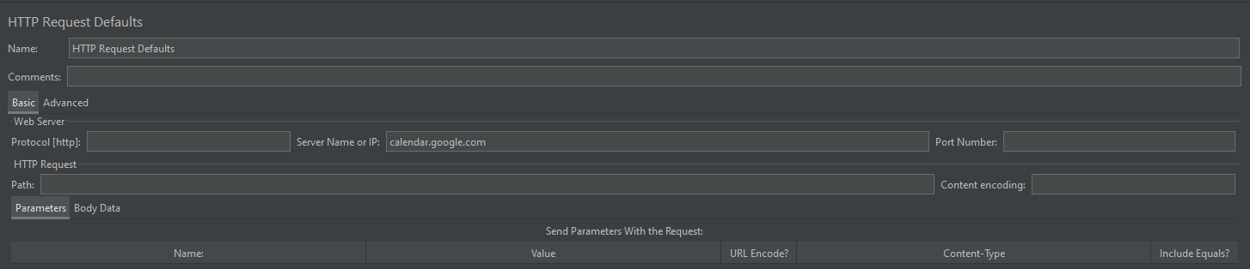

HHTP Request

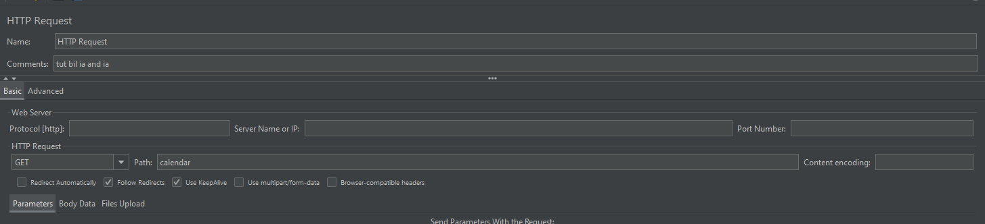

Graph Results

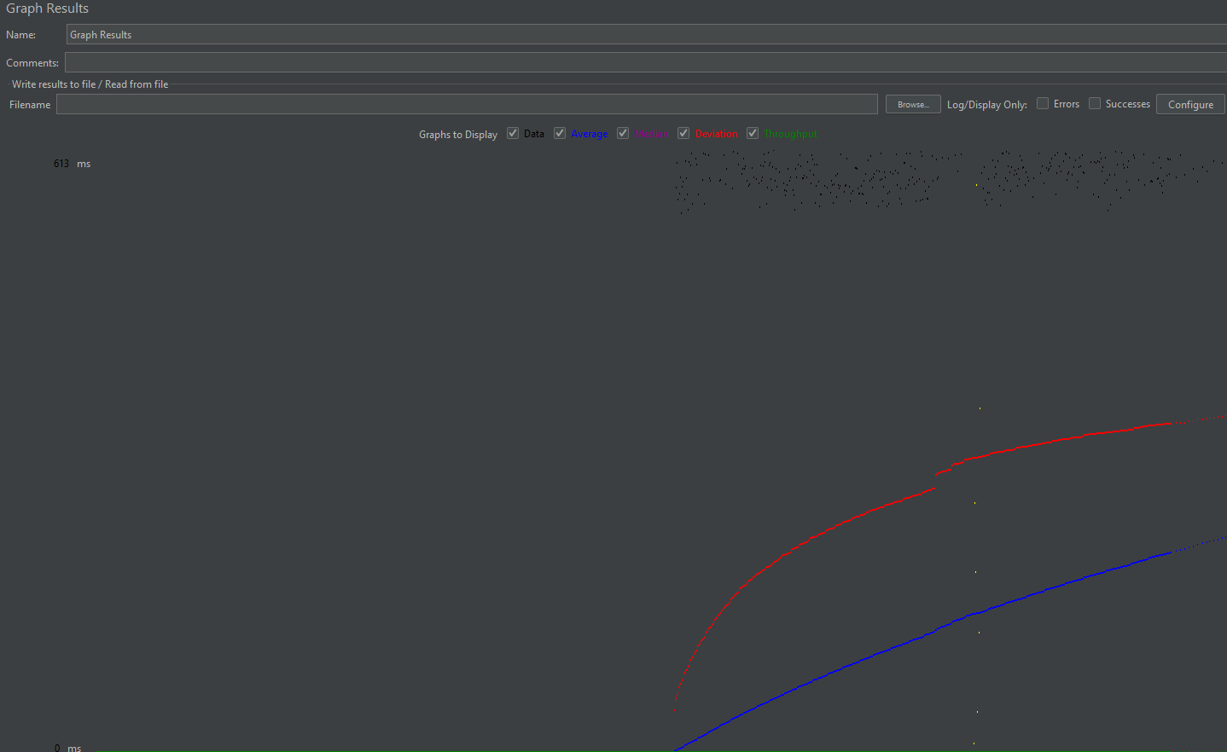

View Results Tree

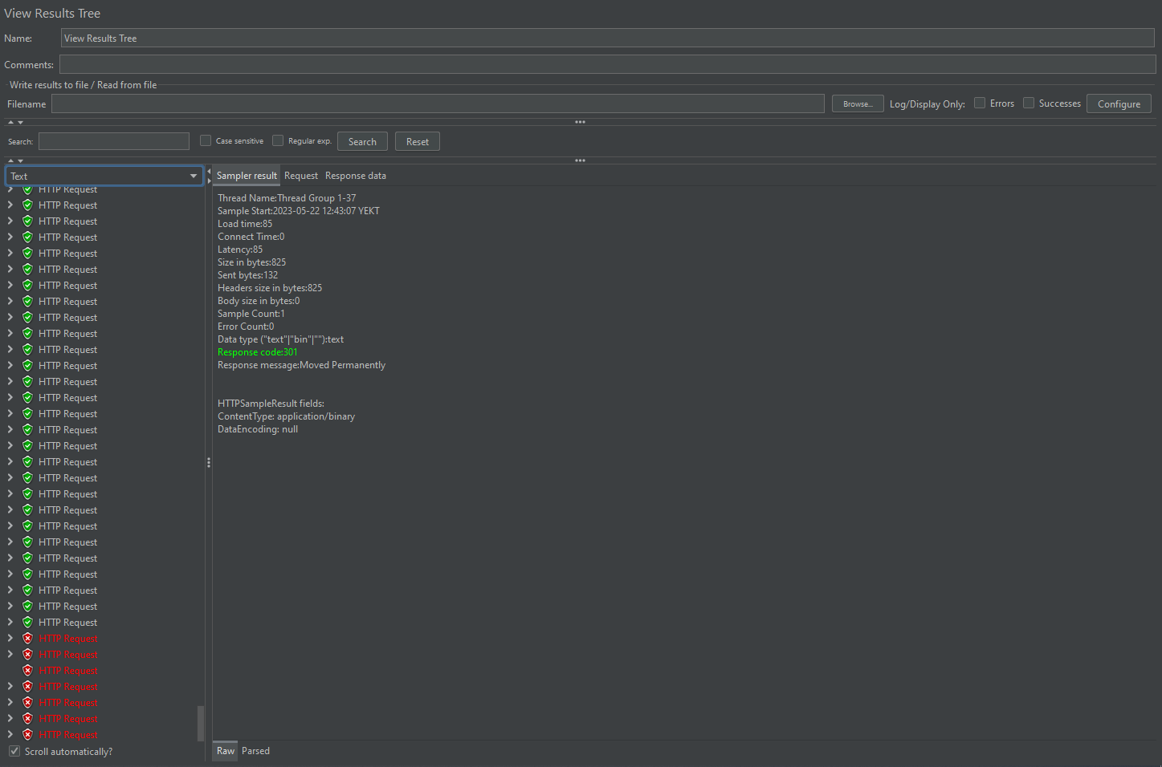

Тестирование сайта

[Каменск-Уральский Политехнический колледж (kupc.ru)](https://kupc.ru/)

HTTP request Default

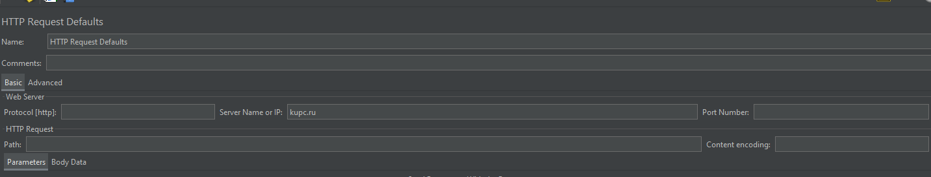

HHTP Request

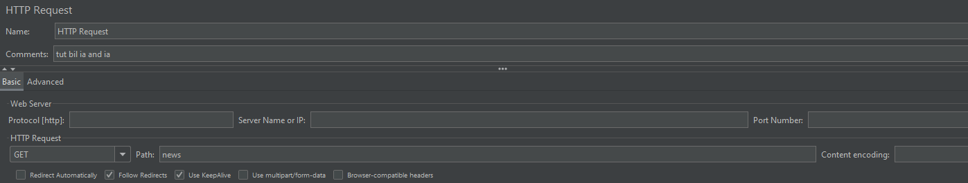

Graph Results

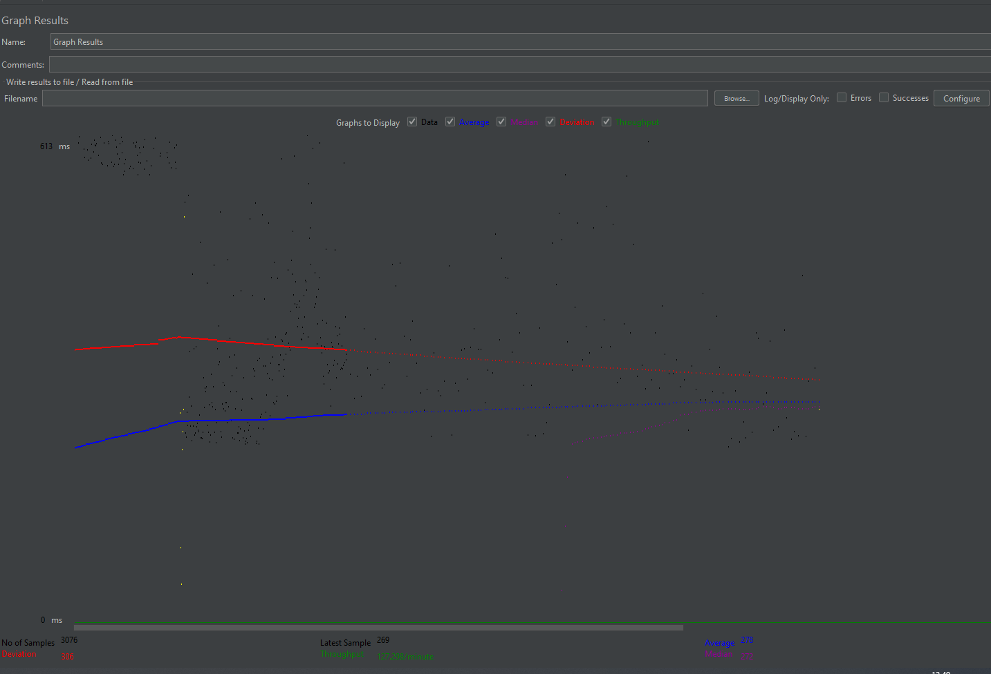

View Results Tree

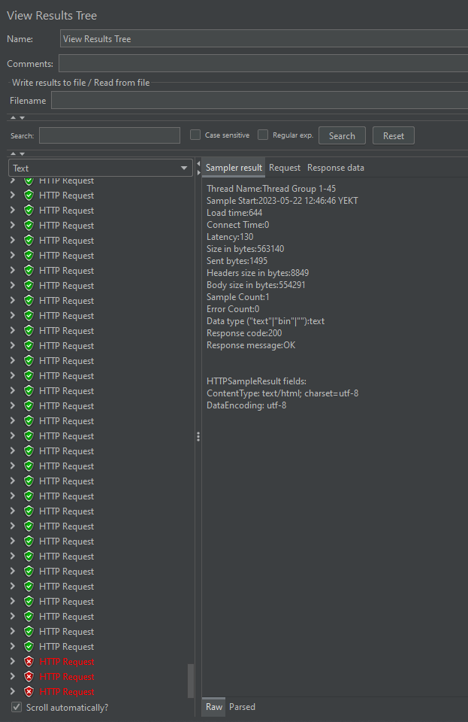

Тестирование сайта

[Сведения об образовательной организации - Каменск-Уральский техникум торговли и сервиса (kutts.ru)](https://kutts.ru/college-info/)

HTTP request Default

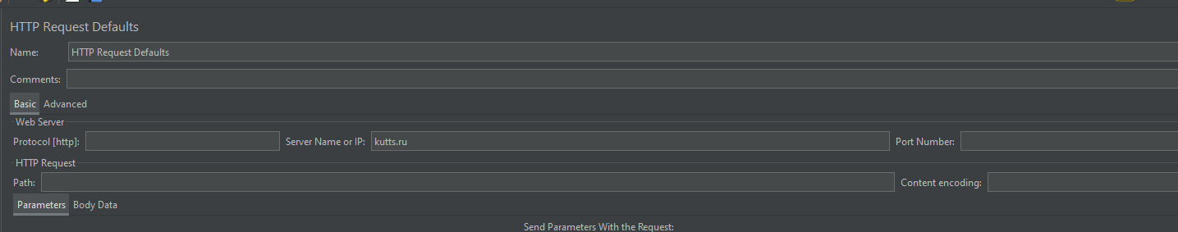

HHTP Request

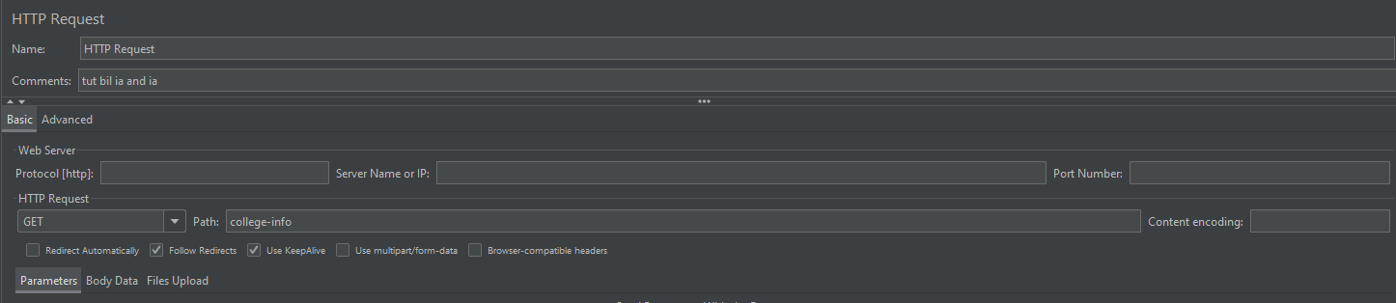

Graph Results

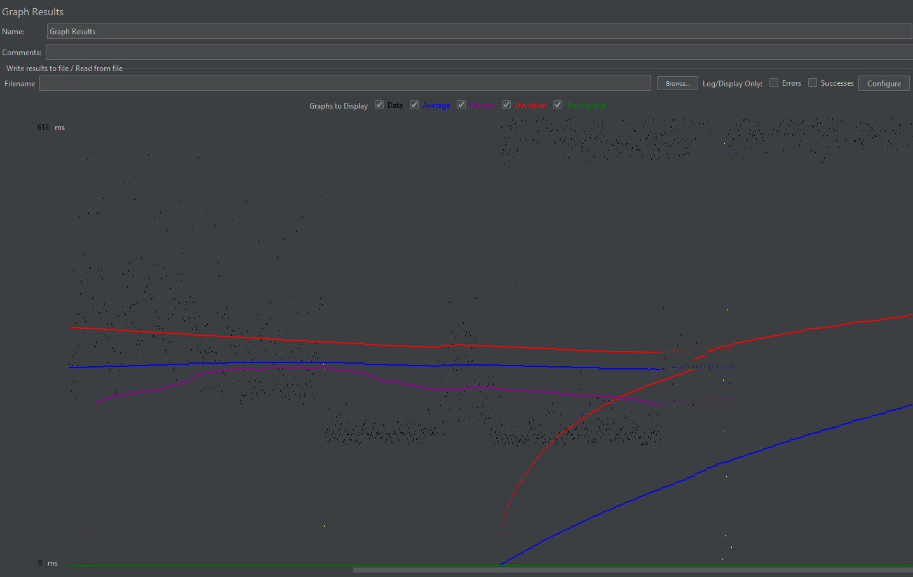

View Results Tree

